T.C
HENDEK KAYMAKAMLIĞI
HENDEK ANAOKULU MÜDÜRLÜĞÜ



2024-2028 STRATEJİK PLANI



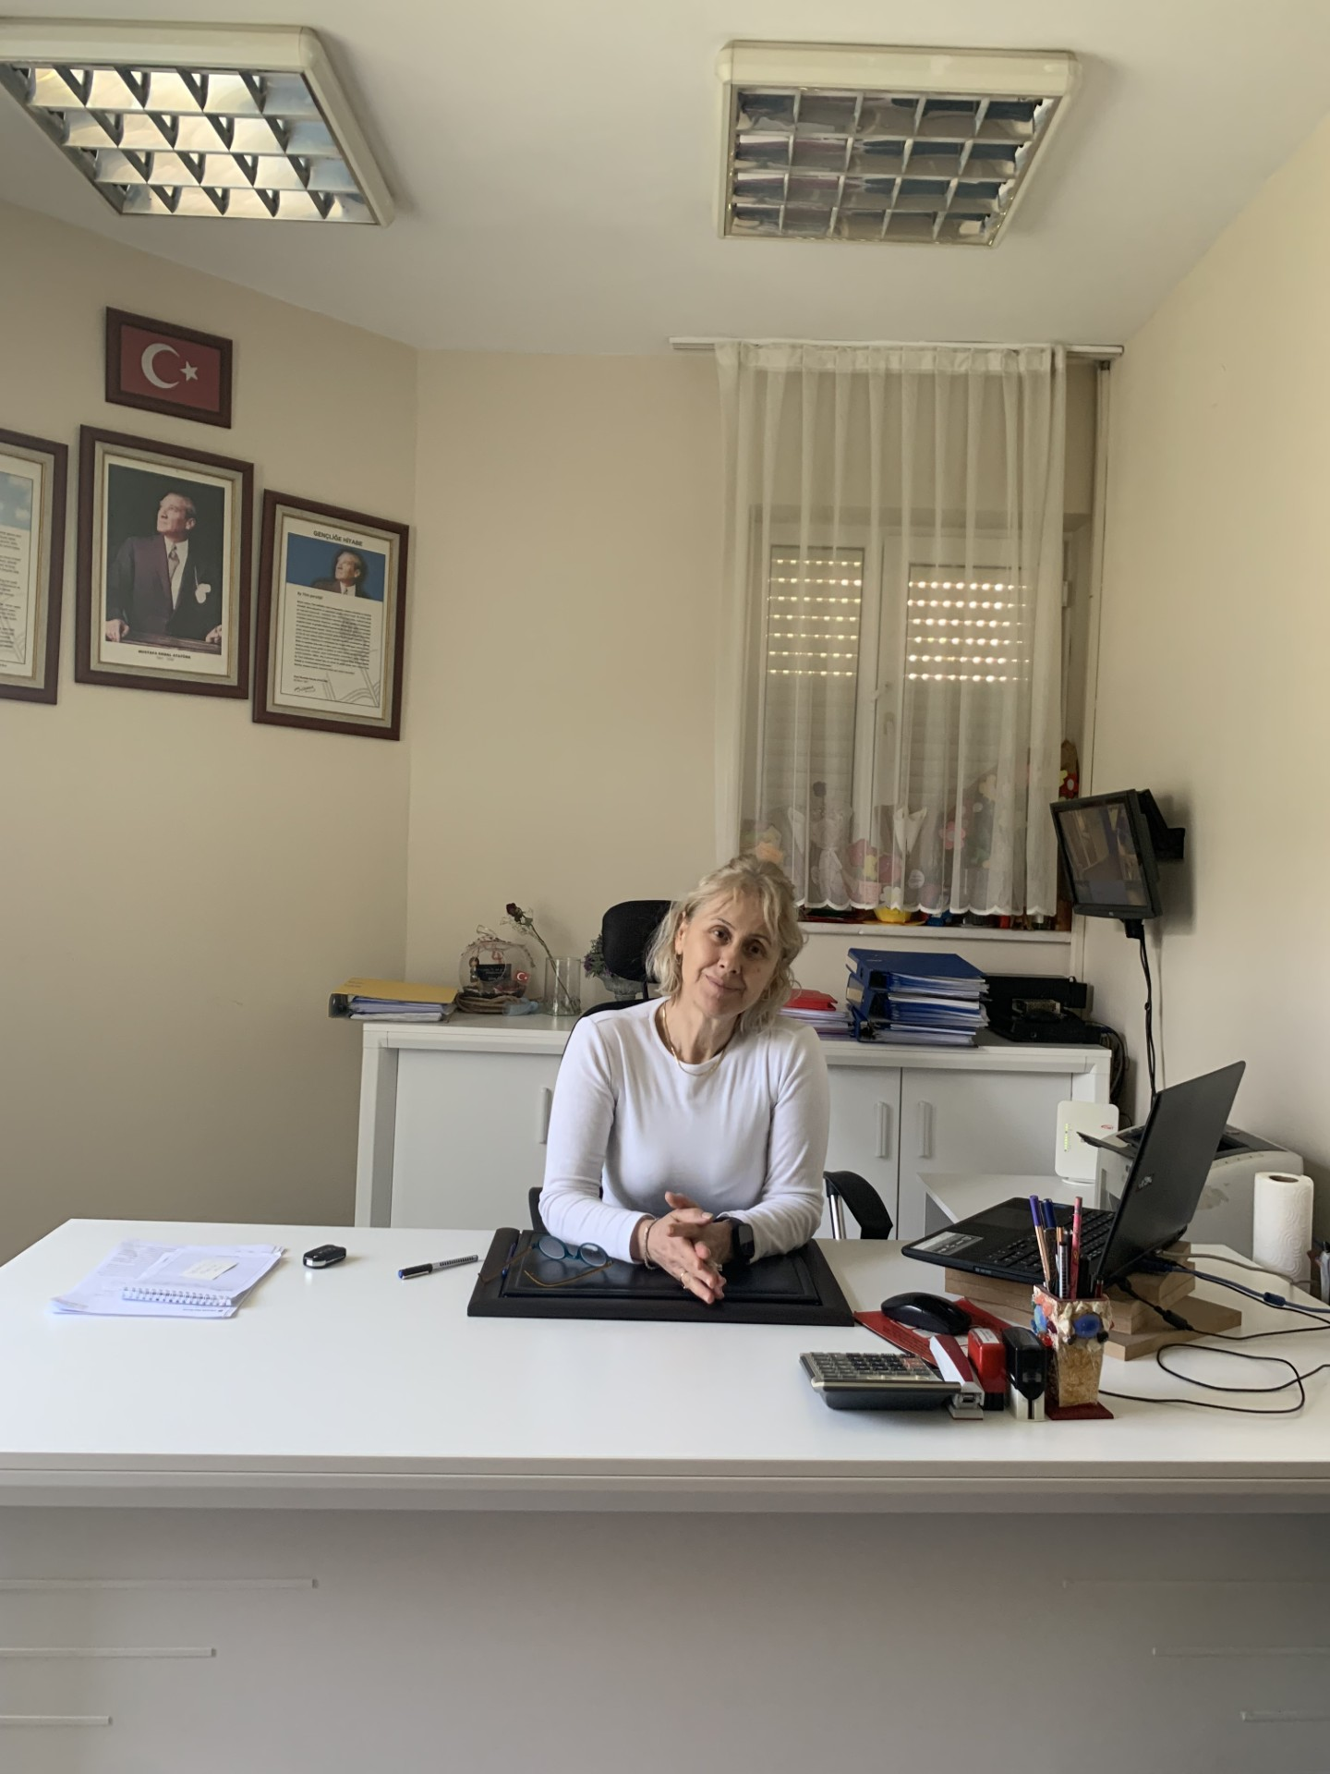

Sunuş
Hendek Anaokulu olarak beş yıllık bir planlamanın; bulunduğumuz noktayı görmek değerlendirmek ve süreç boyunca ilerlemeyi arttırmanın öneminden yola çıkarak 2024-2028 Stratejik Planımızı hazırladık. Çocuk merkezli eğitim öğretim sürecinde; çocukların plan yapmalarına, uygulamalarına, düzenlemelerine, sorgulamalarına, araştırmalarına, tartışmalarına, üretmelerine imkan sağlayacak bir planlamanın gerekliliğinden yola çıktık. Eğitim öğretim süreçlerinin; esnek, sarmal, eklektik, dengeli, oyun temelli, keşfederek öğrenmeye imkan sağlayan, yaratıcı, günlük yaşam becerilerini destekleyici olması, yakın çevre koşul ve imkanlarının değerlendirilmesi, öğrenme merkezlerinin aktif kullanılması, tema ve konunun araç olarak kullanabilmesi, kültürel ve evrensel değerleri içermesi, aile katılımını barındırması, özel gereksinimli çocuklarımızı da kapsaması, rehberlik hizmetlerini içine alması, teknolojik gelişimleri yakından izlemesi, fiziki şartların çocukların ihtiyaçlarına göre şekillendirilmesi gibi olmazsa olmaz unsurlarına kurum olarak değer verilmiş ve stratejik plan içindeki çalışmalarda yer verilmiştir. Öğrenci süreçlerinin yanı sıra, kurum olarak öğretmenlerin verimli, sağlıklı, kabul gördükleri, kendilerini geliştirebildikleri bir kurumda görev yapıyor olmaları esastır. Stratejik planda belirlenen hedeflerimizi ne ölçüde gerçekleştirdiğimiz, her yılsonunda gözden geçirilecek ve gereken revizyonlar yapılacaktır. Çalışmalarımızı ekip halinde plan dahilinde yürüteceğiz. Hendek Anaokulu olarak 2024-2028 Stratejik Planda belirlenen amaç ve hedeflere ulaşmamızın, okulumuzun gelişme ve kurumsallaşma süreçlerine önemli katkılar sağlayacağına inanmaktayız. Planın hazırlanmasında emeği geçen Stratejik Plan Ekibi’ne ve uygulanmasında bizlere yardımcı olan tüm kurum ve kuruluşlara öğretmen, öğrenci ve velilerimize teşekkür ederim.

Dilek ÖGE AKOY

Okul Müdürü

İçindekiler
Sunuş 1
1. GİRİŞ VE STRATEJİK PLANIN HAZIRLIK SÜRECİ 4
1.1. Strateji Geliştirme Kurulu ve Stratejik Plan Ekibi 4
1.2. Planlama Süreci 4
2. DURUM ANALİZİ 5
2.1. Kurumsal Tarihçe 5
2.2. Uygulanmakta Olan Planın Değerlendirilmesi 7
2.3. Mevzuat Analizi 7
2.4. Üst Politika Belgelerinin Analizi 8
2.5. Faaliyet Alanları ile Ürün ve Hizmetlerin Belirlenmesi 10
2.6. Paydaş Analizi 11
2.6.1. Öğrenci Anketi Sonuçları: 12
2.6.2. Öğretmen Anketi Sonuçları: 13
2.6.3. Veli Anketi Sonuçları: 14
2.7. Kuruluş İçi Analiz 15
2.7.1.Teşkilat Yapısı 15
2.7.2.İnsan Kaynakları 17
2.7.3.Teknolojik Düzey 22
2.7.4.Mali Kaynaklar 23
2.7.5.İstatistiki Veriler 25
2.8. Dış Çevre Analizi (Politik, Ekonomik, Sosyal, Teknolojik, Yasal ve Çevresel Çevre Analizi -PESTLE) 27
2.9. Güçlü ve Zayıf Yönler ile Fırsatlar ve Tehditler (GZFT) Analizi 28
İçsel Faktörler 29
Dışsal Faktörler 30
2.10.Tespit ve İhtiyaçların Belirlenmesi 32
3. GELECEĞE BAKIŞ 35
3.1.Misyon 35
3.2.Vizyon 35
3.3.Temel Değerler 36
4. AMAÇ, HEDEF, GÖSTEGELER VE STRATEJİLER 37
4.1. Amaç ve Hedeflere İlişkin Mimari 37
4.2. Maliyetlendirme 46
5. İZLEME VE DEĞERLENDİRME 47
5.1. İzleme ve Değerlendirme Sürecinin İşleyişi 48
5.2. Stratejik Plan İzleme ve Değerlendirme Yöntemi 49
6. Tablo/Şekil/Grafikler/Ekler 50

GİRİŞ VE STRATEJİK PLANIN HAZIRLIK SÜRECİ
Çalışmaları yürüten ekip ve kurul bilgileri altta verilmiştir.

Strateji Geliştirme Kurulu ve Stratejik Plan Ekibi
Tablo 1 : Strateji Geliştirme Kurulu ve Stratejik Plan Ekibi
Üst Kurul Bilgileri |  | Ekip Bilgileri
Adı Soyadı | Unvanı | Adı Soyadı | Unvanı
Dilek ÖGE AKOY | Okul Müdürü | Dilek ÖGE AKOY | Okul Müdürü
Zahide SEFA | Öğretmen | Merve KİREMİT | Öğretmen
Gül YELKEN | Öğretmen | Özge KARAKUŞ | Öğretmen
Ebru DERTLİ | Öğretmen | Yağmur Gülşah ERDEM | Öğretmen
Gül KÖKAY | Okul Aile Birliği Başkanı | Sevinç COŞKUN | Okul Aile Birliği Üyesi
Hamdiye YENER | Okul Aile Birliği Üyesi | Eda KADER | Veli

1.2. Planlama Süreci
2024-2028 dönemi stratejik plan hazırlanması süreci Üst Kurul ve Stratejik Plan Ekibinin oluşturulması ile başlamıştır. Ekip tarafından oluşturulan çalışma takvimi kapsamında ilk aşamada durum analizi çalışmaları yapılmış ve durum analizi aşamasında paydaşlarımızın plan sürecine aktif katılımını sağlamak üzere paydaş anketi, toplantı ve görüşmeler yapılmıştır. Durum analizinin ardından geleceğe yönelim bölümüne geçilerek okulumuzun amaç, hedef, gösterge ve eylemleri belirlenmiştir.

2. DURUM ANALİZİ
Durum analizi bölümünde okulumuzun mevcut durumu ortaya konularak neredeyiz sorusuna yanıt bulunmaya çalışılmıştır. Bu kapsamda okulumuzun kısa tanıtımı, okul künyesi ve temel istatistikleri, paydaş analizi ve görüşleri ile okulumuzun Güçlü Zayıf Fırsat ve Tehditlerinin (GZFT) ele alındığı analize yer verilmiştir.

2.1. Kurumsal Tarihçe

Okulumuz 2007 yılında kurulmuş olup, Akova Mahallesi Hantek Konutlarında hizmet vermektedir
Okulumuz 550 metre karelik bir alanda 3 sınıf, 6 şube ,2 idare odası ,1 çok amaçlı salon ,1 mutfak, 3 lavabo ve tuvalet den oluşmaktadır 1 Müdür, 6 Öğretmen 106 öğrencisi ile çalışmalarına devam etmektedir.
Eğitim faaliyetleri düzenlenirken çocukların yaşları ile ilgili ve ihtiyaçları okulun imkânları göz önünde bulundurulmaktadır. Ayrıca okulumuzda çocukların eğlenerek öğrenmelerine geliştirmek gezi ve sosyal etkinlikler organize edilmektedir. Çocukların sınıf içerisinde öğrendikleri konular ile ilgili inceleme ve araştırma gezileri yapılmaktadır. Bilgi eksiklerimizi giderme amaçlı çeşitli konularda konferans ve seminerler düzenlenmektedir. Atatürk vatan, millet bayrak aile ve insan sevgisini benimseyen milli ve manevi değerlerine bağlı kendine güvenen çevresi ile iyi iletişim kurabilen, dürüst, ilkeli, çağdaş düşünceli, hak ve sorumluluklarını bilen saygılı ve kültürel çeşitlilik içerisinde hoşgörülü bireyler olarak yetiştirilmelerine temel hazırlamak amacıyla çaba gösterilmektedir.
Okulumuz “Okulumuz Temiz” Projesinde beyaz bayrak okulu, “Beslenme Dostu” projesinde beslenme dostu okul ünvanını almıştır. “Sıfır Atık” projesini de uygulamaktadır.
Bunların dışında okulumuzda “ İyilikte Yarışan Sınıflar”projesi , Matematik Her Yerde e-Twinning Uluslararası Avrupa Birliği Projesi, Geleneksel Oyunlar e-Twinning Uluslararası Avrupa Birliği Projesi 2023-2024 eğitim öğretim yılında uygulanmaktadır. Ayrıca 2022-2023 Eğitim öğretim yılında Geridönüşen Matematik e-Twinning Uluslararası Avrupa Birliği Projesi uygulanmıştır ve bu proje “Avrupa Kalite Etiketi ve Ulusal Kalite Etiketi” almaya hak kazanmıştır.
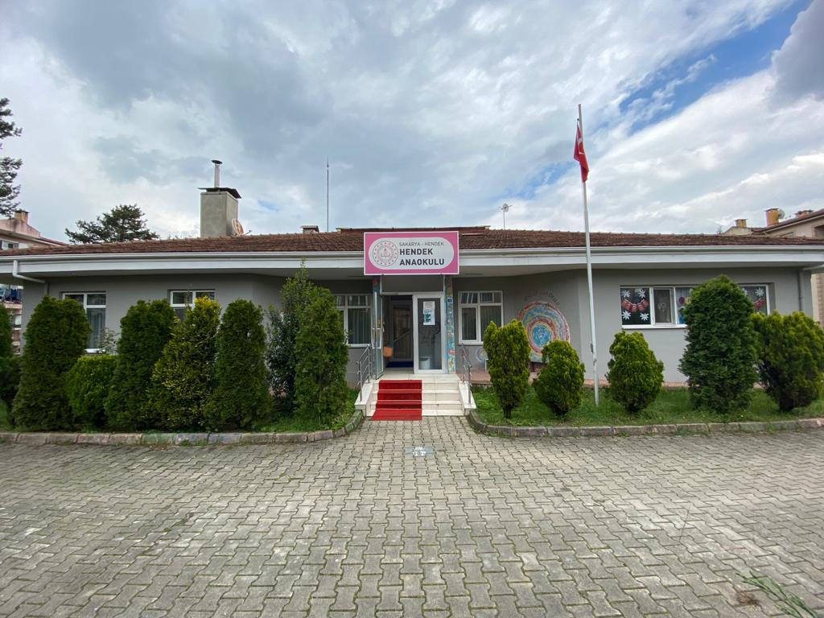

2.2. Uygulanmakta Olan Planın Değerlendirilmesi
2019 yılında yürürlüğe giren Hendek Anaokulu Müdürlüğü 2019-2023 Stratejik Planı; stratejik plan hazırlık süreci, durum analizi, geleceğe yönelim, maliyetlendirme ile izleme ve değerlendirme olmak üzere beş bölümden oluşturulmuştur. Bunlardan izleme ve değerlendirme faaliyetlerine temel teşkil eden stratejik amaç, stratejik hedef, performans göstergesi ve stratejilerin yer aldığı geleceğe yönelim bölümü eğitim ve öğretime erişim, eğitim ve öğretimde kalite ve kurumsal kapasite olmak üzere üç tema halinde yapılandırılmıştır. Söz konusu üç tema altında stratejik amaç, 4 stratejik hedef, 32 performans göstergesi ve 41 stratejiye yer verilmiştir.
2019-2023 Stratejik Planda öne çıkan göstergelere baktığımızda; 3-5 yaş grubu okullaşma oranı başlangıç değeri (%)80 iken bu oran (%)90 civarına yükselmiştir.. Veliye yönelik her yıl en az 1 adet uygulanan veli memnuniyeti anketi sayısının toplam veliye sayısına oranı başlangıç değeri (%) 30 iken bu oran (%) 50 olmuştur. Buna göre plan hedeflerinden önemli oranda uzaklaşma olduğu tespit edilen göstergeler , 2024-2028 dönemi için güçlü yönlerinden ve fırsatlardan yararlanarak ulaşılabilecek yeni performans göstergelerinin belirlenmesi kararlaştırılmıştır. Özellikle okul öncesinde olmak üzere okullaşma oranlarının artırılmasına yönelik üst politika belgelerinin desteği ile belirlenen performans göstergesi hedeflerine ulaşılabileceği öngörülmektedir.

2.3. Mevzuat Analizi
Mevzuat analizi aşamasında, Cumhurbaşkanlığı Teşkilatı Hakkında Cumhurbaşkanlığı Kararnamesi, Millî Eğitim Bakanlığının görev alanı kapsamındaki Kanunlar incelenmiştir. İncelenen mevzuat çerçevesinde, Müdürlüğümüz faaliyet alanı kapsamında olan ve önümüzdeki 5 yıllık sürede ulaşılması öngörülen stratejik amaç ve hedeflere dayanak oluşturan mevzuat hükümlerine bu kısımda yer verilmiştir.
Anayasa doğrultusunda oluşturulmuş bir yapıya sahip olan Müdürlüğümüz, devletin, hükümet ve bakanlıkların temsilcisi konumunda bulunan valilik makamına karşı, Müdürlüğümüz birinci derecede sorumludur. Millî Eğitim Bakanlığı’nın devlet adına üstlendiği sorumluluğun yerine getirilmesi, Kanun, Kanun Hükmünde Kararname, Tüzük, Yönetmelik, Yönerge, Genelge ve Emirler doğrultusunda Millî Eğitim temel ilkeleri çerçevesinde kendisine bağlı birimleri izlemek, değerlendirmek ve geliştirme yönüyle sorumluluklar tanımlanmıştır. Müdürlüğümüz çalışmalarını, T.C. Anayasası, Milli Eğitim Temel Kanunu ve diğer kanun, tüzük, yönetmelikler ve yönergeler çerçevesinde yürütmekte olup ilgili kanun ve yönetmeliklere Müdürlüğümüz Stratejik Plan Durum Analizi kitabında yer verilmiştir.

2.4. Üst Politika Belgelerinin Analizi
Millî Eğitim Bakanlığına görev ve sorumluluk yükleyen amir hükümlerin tespit edilmesi için tüm üst politika belgeleri ayrıntılı olarak taranmış ve bu belgelerde yer alan politikalar incelenmiştir. Bu çerçevede MEB 2024-2028 Stratejik Planı’nın stratejik amaç, hedef, performans göstergeleri ve stratejileri hazırlanırken bu belgelerden yararlanılmıştır. Üst politika belgelerinde yer almayan ancak Müdürlüğümüzün durum analizi kapsamında öncelik verdiği alanlara geleceğe yönelim bölümünde yer verilmiştir.
Millî Eğitim Bakanlığı temel üst politika belgeleri ve diğer üst politika belgeleri olarak iki bölümde incelenmiştir. Üst politika belgeleri ile stratejik plan ilişkisinin kurulması amacıyla üst politika belgeleri analiz tablosu oluşturulmuştur.
Temel Üst Politika Belgeleri | Diğer Üst Politika Belgeleri
12. Kalkınma Planı | TÜBİTAK Eğitim ve İnsan Kaynakları Raporu
2024-2026 Orta Vadeli Program | Bilgi Toplumu Stratejisi ve Eylem Planı
Cumhurbaşkanlığı 2024 Yıllık Programı | Hayat Boyu Öğrenme Strateji Belgesi
2024-2026 Orta Vadeli Mali Plan | Meslekî ve Teknik Eğitim Strateji Belgesi
MEB 2024-2028 Stratejik Planı | Mesleki Eğitim Kurulu Kararları
Millî Eğitim Şura Kararları | Ulusal Öğretmen Strateji Belgesi
Millî Eğitim Kalite Çerçevesi | Türkiye Yeterlilikler Çerçevesi
Hendek Anaokulu 2019-2023 Stratejik Planı | Ulusal ve Uluslararası Kuruluşların Eğitim ve Türkiye ile İlgili Raporları
Hendek Anaokulu 2015-2019 Stratejik Planı | Ulusal İstihdam Stratejisi

2.5. Faaliyet Alanları ile Ürün ve Hizmetlerin Belirlenmesi
Mevzuat analizi çıktıları dolayısıyla görev ve sorumluluklar dikkate alınarak okul/kurumun sunduğu temel ürün ve hizmetler belirlenir. Belirlenen ürün ve hizmetler Tablo 2’de belirtildiği gibi belirli faaliyet alanları altında toplulaştırılır. Faaliyet alanları ile ürün ve hizmetlerin belirlenmesi amaç, hedef ve stratejilerin oluşturulması aşamasında yönlendirici olacaktır.
Tablo 2. Faaliyet Alanlar/Ürün ve Hizmetler Tablosu
Faaliyet Alanı | Ürün/Hizmetler
Öğretim-eğitim faaliyetleri | Öğrenci İşleri  Kayıt-nakil işleri  Devam-devamsızlık  Sınav hizmetleri  Destekleme ve Yetiştirme Kurs Programlarının uygulanması  Öğrenci başarısını artırmaya yönelik faaliyetlerin yürütülmesi  Öğrencilerin eğitim ve öğretim kurumlarına devamlarının ve eğitim ve öğretim kurumlarını  tamamlamalarının sağlanması
Rehberlik faaliyetleri | Öğrencilere rehberlik yapmak  Velilere rehberlik etmek  Rehberlik faaliyetlerini yürütmek
Sosyal faaliyetler | Geziler  Kurum ziyaretleri  Kermesler
Sportif faaliyetler | Geleneksel çocuk oyunları  Sportif yarışmalar
Kültürel ve sanatsal faaliyetler | Halk oyunları  Sergiler
İnsan kaynakları faaliyetleri (mesleki gelişim faaliyetleri, personel etkinlikleri…) | Personel gezileri  Hizmet içi eğitim faaliyetleri
Okul aile birliği faaliyetleri | Tanıtım ve Yardım faaliyetleri
Öğrencilere yönelik faaliyetler | Çocuk Şenlikleri
Öğrenme ortamlarına yönelik faaliyetler | Eğitim gezileri
Ders dışı faaliyetler | Egzersiz çalışmaları

2.6. Paydaş Analizi
Kurumumuzun temel paydaşları öğrenci, veli ve öğretmen olmakla birlikte eğitimin dışsal etkisi nedeniyle okul çevresinde etkileşim içinde olunan geniş bir paydaş kitlesi bulunmaktadır. Paydaşlarımızın görüşleri anket, toplantı, dilek ve istek kutuları, elektronik ortamda iletilen önerilerde dâhil olmak üzere çeşitli yöntemlerle sürekli olarak alınmaktadır.
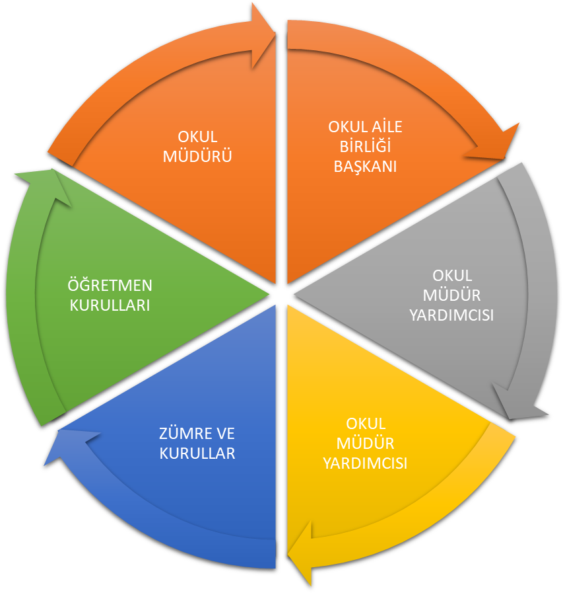

Paydaş anketlerine ilişkin ortaya çıkan temel sonuçlara altta yer verilmiştir:

Öğrenci Anketi Sonuçları:
Öğrenci yaş grubumuz 4-5-6 yaş grubu çocuklarıdır. Öğrencilerimiz okuryazar olmadıkları için anket uygulanamamaktadır.

Öğretmen Anketi Sonuçları:
. 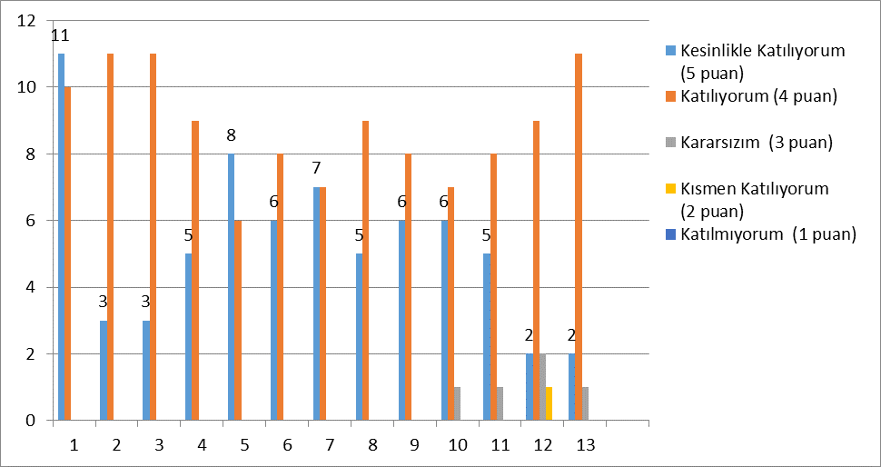
Öğretmen anket sonuçlarına göre okulumuzun olumlu(başarılı) yönleri arasında; okulumuzun hijyenik ve şeffaf olması, çalışan personelin iyi niyetli ve güler yüzlü olması, yeniliklere açık bir kurum olmamız, sosyo-kültürel değerlere önem veren bir kurum olmamız, idari personel olarak eleştiriye açık bir yapının olması, öğretmenlere destek verilmesi, okulun kendine ait bir bahçesinin bulunması ve okul idaresi-öğretmen-veli işbirliğinin güçlü olması ön plana çıkmaktadır.
Öğretmen anket sonuçlarına göre okulumuzun olumsuz(başarısız) yönleri arasında; okulumuzun fiziki yapısından dolayı bazı sınıfların diğer sınıflara oranla küçük olması, okulumuzun kendine ait bahçesi olsa da bahçenin yeteri kadar büyük olmaması ön plana çıkmıştır.

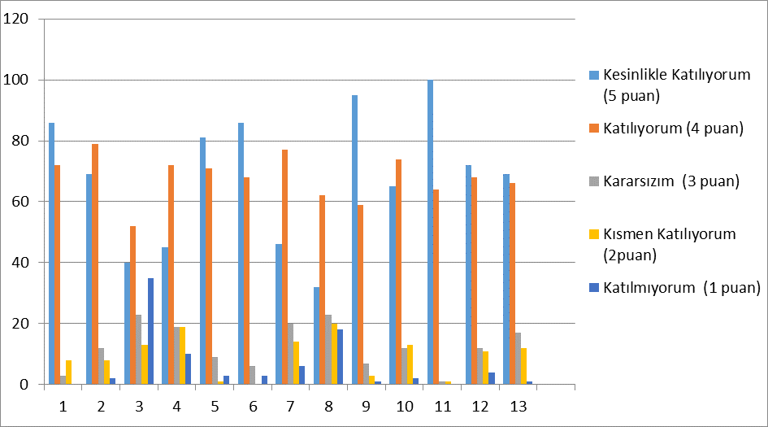
Veli anket sonuçlarına göre okulumuzun olumlu (başarılı) yönleri arasında; okul olarak sosyal etkinlik bakımından zengin olmamız, okulumuzun temiz olması, bağımsız bir anaokulu olmamız, sınıfların ferah ve aydınlık olması, çalışan personelin güler yüzlü olması ön plana çıkmaktadır.
Veli anket sonuçlarına göre okulumuzun olumsuz (başarısız) yönleri arasında; konferans salonumuzun bulunmaması, okul bahçesinin yeterli olmaması ön plana çıkmaktadır.

2.7. Kuruluş İçi Analiz
Müdürlüğümüz kurum içi analiz kapsamında, teşkilat yapısı, insan kaynakları, teknolojik düzey, mali kaynaklar, istatistiki veriler, Dış Çevre Analizi (Politik, Ekonomik, Sosyal, Teknolojik, Yasal ve Çevresel Çevre Analizi -PESTLE)kültürü analiz çalışması, Güçlü ve Zayıf Yönler ile Fırsatlar ve Tehditler (GZFT) Analizi ve Tespit ve İhtiyaçların Belirlenmesi bölümlerinden oluşan geniş bir analiz yapılmıştır.

2.7.1.Teşkilat Yapısı
Hendek Anaokulu Müdürlüğü teşkilat yapısı aşağıdaki gibidir

Dilek ÖGE AKOY
Okul Müdürü
Gül YELKEN
Okul Öncesi Öğretmeni
Umut Ebru DERTLİ
Okul Öncesi Öğretmeni
Yağmur Gülşah ERDEM
Okul Öncesi Öğretmeni

…..
Müdür Yardımcısı
Özge KARAKUŞ
Okul Öncesi Öğretmeni

Zahide SEFA
Okul Öncesi Öğretmeni

Merve KİREMİT
Okul Öncesi Öğretmeni

Etkili bir okul/kurum içi analiz süreci; okul/kurumun kaynaklarını, varlıklarını, özelliklerini, yeterliliklerini, yeteneklerini, fırsat alanlarını ve başarısızlıklarını belirlemek için okul/kurumun içinde etkileşime giren tüm bileşenlerinin değerlendirildiği bir süreçtir. Okul/kurum içi analiz sürecinde yararlanılabilecek farklı araçlar vardır. Her bir aracın analiz sürecinin bir dişlisi olarak sunacağı katkı değerlidir. Okul/kurumların okul/kurum içi analiz sürecinde kullanabilecekleri araçlar, içerikleri ve nasıl erişim sağlayabileceklerine dair bilgiler Tablo 3’te verilmiştir.

Tablo 3.Okul/Kurum İçi Analiz İçerik Tablosu
Okul/Kurum İçi | Analiz İçerik Tablosu
Öğrenci sayıları | Okulumuzda 6 okul öncesi kademesi olmak üzere 6 şube bulunmaktadır. Okulumuzda 106 öğrenci bulunmakta olup Okul Öncesi kademesinde ikili eğitim yapılmaktadır. Bireyselleştirilmiş eğitim yapılan 6 öğrencimiz bulunmaktadır.
Akademik başarı verileri | e-Okul kayıtları kullanılarak erişim sağlanır.
Sosyal-kültürel-bilimsel ve  sportif başarı verileri | Belirtilen alanlarda yarışma ödülleri ya da lisansları olan öğrencilere dair  sayısal veriler sosyal etkinlik modülüne işlenmektedir.
Öğrenme stilleri envanteri | Zümre Öğretmenler Kurulu tarafından uygulanmaktadır.
Devam-devamsızlık verileri | e-Okul kayıtları kullanılarak erişim sağlanır. Aynı zamanda Zümre Öğretmenler Kurulu tarafından devamsızlık nedenleri anketi uygulanarak detaylı bir analiz gerçekleştirilmesi sağlanmaktadır.
Okul disiplinini etkileyen  faktörler anketi | Zümre Öğretmenler Kurulu tarafından uygulanmaktadır.
İnsan kaynakları verileri | Okulumuzda 1 müdür, 6 okul öncesi öğretmeni, 2 yardımcı personel bulunmaktadır. 1 personelimiz yüksek lisansını tamamlamıştır.
Öğretmenlerin hizmet içi  eğitime katılma oranları | MEBBİS verileri kullanılarak erişim sağlanabilir.
Okul/kurum ortamını  değerlendirme anketi | Zümre Öğretmenler Kurulu tarafından uygulanmaktadır.

2.7.2.İnsan Kaynakları
Hendek Anaokulu Müdürlüğü insan kaynakları bilgileri aşağıdaki tablolarda belirtilmiştir.
Tablo 4. Çalışanların Görev Dağılımı
Çalışanın Ünvanı | Görevleri
Okul /Kurum Müdürü | Milli Eğitim Bakanlığı Okul Öncesi Eğitim ve İlköğretim Kurumları Yönetmeliğinin 39. maddesi  - Okul öncesi eğitim ve ilköğretim kurumları, ilgili mevzuat hükümleri doğrultusunda diğer çalışanlarla birlikte müdür tarafından yönetilir. Müdür; okulun öğrenci, her türlü eğitim ve öğretim, yönetim, personel, tahakkuk, taşınır mal, yazışma, eğitici ve sosyal etkinlikler, yatılılık, bursluluk, taşımalı eğitim, güvenlik, beslenme, bakım, koruma, temizlik, düzen, nöbet, halkla ilişkiler ve benzeri görevler ile Bakanlık ve il/ilçe milli eğitim müdürlüklerince verilen görevler ile görev tanımında belirtilen diğer görevlerin yerine getirilmesini sağlar.
Müdür Yardımcısı | Milli Eğitim Bakanlığı Okul Öncesi Eğitim ve İlköğretim Kurumları Yönetmeliğinin 40. Maddesi  - Müdürün ve müdür başyardımcısının olmadığı zamanlarda müdüre vekâlet eder. Müdür yardımcısı, görev tanımında belirtilen görevler ile müdür tarafından verilen görevleri yerine getirir.
Öğretmenler | Milli Eğitim Bakanlığı Okul Öncesi Eğitim ve İlköğretim Kurumları Yönetmeliğinin 41. Maddesi  - Okul öncesi ve ilköğretim kurumu öğretmenleri, kendilerine verilen grup/sınıf/şubede eğitim ve öğretim faaliyetlerini, eğitim ve öğretim programında belirtilen esaslara göre planlamak ve uygulamak, ders dışında okuldaki eğitim ve öğretim işlerine etkin bir biçimde katılmak ve bu konularda mevzuatta belirtilen görevleri yerine getirmekle yükümlüdür.
Yardımcı Hizmetler Personeli | Milli Eğitim Bakanlığı Okul Öncesi Eğitim ve İlköğretim Kurumları Yönetmeliğinin 50/3. Maddesi  - Kadrolu personel dışında, ücretleri genel bütçe veya bütçe dışı kaynaklarca karşılanarak hizmet satın alma yoluyla çalıştırılacak personelin görevlerine ilişkin esas ve usuller sözleşmeyle belirlenir.

Tablo 5. İdari Personelin Hizmet Süresine İlişkin Bilgiler
Hizmet Süreleri | 2024 Yıl İtibarıyla
Hizmet Süreleri | Kişi Sayısı | %
1-4 Yıl | 0 | 0
5-6 Yıl | 0 | 0
7-10 Yıl | 0 | 0
10 Yıl Üzeri | 0 | 0
15 Yıl Üzeri | 0 | 0
20 Yıl Üzeri | 1 | 100

Tablo 6. Okul/Kurumda Oluşan Yönetici Sirkülasyonu Oranı
 | Yıl İçerisinde Okul/Kurumdan Ayrılan  Yönetici Sayısı |  |  | Yıl İçerisinde Okul/Kurumda Göreve  Başlayan Yönetici Sayısı
 | 2021 | 2022 | 2023 | 2021 | 2022 | 2023
TOPLAM | 0 | 0 | 1 | 0 | 0 | 0

Tablo 7. İdari Personelin Katıldığı Hizmet İçi Programları Bilgileri
Eğitim Yılı | Müdür (Aldığı Eğitimler) | Müdür Yardımcısı(Aldığı Eğitimler)
2024 | 10 | 0
2023 | 25 | 0
2022 | 89 | 0
2021 | 6 | 0
2020 | 5 | 0
2020 Öncesi | 60 | 0
Tablo 8. Öğretmenlerin Hizmet Süreleri (Yıl İtibarıyla)
Hizmet Süreleri | Branşı | Kadın | Erkek | Hizmet Yılı | Toplam
Hizmet Süreleri | Okul Öncesi Öğrt. | 6 | 0 |  | 6
1-3 Yıl |  | 0 | 0 |  | 0
4-6 Yıl |  | 0 | 0 |  | 0
7-10 Yıl |  | 2 | 0 |  | 2
11-15 Yıl |  | 3 | 0 |  | 3
16-20 |  | 1 | 0 |  | 1
20 ve üzeri |  | 0 | 0 |  | 0

Tablo 9. Kurumda Gerçekleşen Öğretmen Sirkülâsyonunun Oranı
 | Yıl İçerisinde Kurumdan Ayrılan Öğretmen  Sayısı |  |  | Yıl İçerisinde Kurumda Göreve Başlayan  Öğretmen Sayısı
 | 2021 | 2022 | 2023 | 2021 | 2022 | 2023
TOPLAM | 0 | 0 | 0 | 0 | 0 | 0

Tablo 10. Öğretmenlerin Katıldığı Hizmet İçi Eğitim Programları
Adı ve Soyadı | Branşı | Katıldığı Hizmet İçi Eğitim Çalışma Sayısı
Gül YELKEN | Okul Öncesi Öğretmeni | 39
Zahide SEFA | Okul Öncesi Öğretmeni | 24
Umut Ebru DERTLİ | Okul Öncesi Öğretmeni | 24
Merve KİREMİT | Okul Öncesi Öğretmeni | 13
Özge KARAKUŞ | Okul Öncesi Öğretmeni | 23
Yağmur Gülşah ERDEM | Okul Öncesi Öğretmeni | 33
*2019-2023 yılları arasında kurumumuzda görev yapan 6 öğretmenimiz toplamda 156 tane hizmet içi eğitime katılım sağlamıştır.

Tablo 11. Kurumdaki Mevcut Hizmetli/ Memur Sayısı
 | Görevi | Erkek | Kadın | Eğitim  Durumu | Hizmet  Yılı | Toplam
1 | Memur | 0 | 0 | 0 | 0 | 0
2 | Hizmetli | 0 | 0 | 0 | 0 | 0

2.7.3.Teknolojik Düzey
Okul/kurumun teknolojik altyapısı Okul/kurumlarda derslerde ve ders dışı etkinliklerde kullanılmakta olan araç gereçlerin sayısı ve ihtiyaç durumu aşağıda belirtilmiştir.
Tablo 13. Teknolojik Araç-Gereç Durumu
Araç-Gereçler | 2021 | 2022 | 2023 | İhtiyaç
Bilgisayar | 5 | 5 | 5 | 0
Yazıcı | 2 | 2 | 2 | 1
Akıllı Tahta | 0 | 0 | 0 | 0
Tv | 0 | 0 | 0 | 0
Fotokopi Makinası | 1 | 1 | 1 | 1
Projeksiyon Makinası | 3 | 3 | 3 | 0
Okul/kurumun fiziki mekânlar açısından mevcut ve ihtiyaç durumunu belirten bilgiler tablo 14’te belirtilmiştir.

Tablo 14. Fiziki Mekân Durumu
Fiziki Mekân | Var | Yok | Adedi | İhtiyaç | Açıklama
Öğretmen Çalışma Odası |  | X |  |  | Okulda boş bölüm bulunmamaktadır.
Ekipman Odası | X |  | 1
Kütüphane |  | X | 0 | Var | Okulda boş bölüm bulunmamaktadır.
Rehberlik Servisi |  | X
Müzik Odası |  | X |  |  | Okulda boş bölüm bulunmamaktadır.
Çok Amaçlı Salon |  | X |  |  | Okulda boş bölüm bulunmamaktadır.

2.7.4.Mali Kaynaklar
Müdürlüğümüzün mali kaynaklarını; genel bütçe gelirleri, Okul Aile Birliği gelirleri, okul aidat gelirleri oluşturmaktadır.
Tablo 15. Kaynak Tablosu
Kaynaklar | 2024 | 2025 | 2026 | 2027 | 2028
Okul Aile Birliği | 0 | 0 | 0 | 0 | 0
Okul Aidatları | 480.000 | 500.000 | 525.000 | 550.000 | 585.000
TOPLAM | 480.000 | 500.000 | 525.000 | 550.000 | 585.000
Okul/kurum bütçesinde giderler aşağıdaki başlıklar altında toplanabilir. Harcama türleri okul/kurumların özelliklerine göre çeşitlilik gösterebilir.
Tablo 16. Harcama Kalemler
Harcama Kalemi | Çeşitleri
Personel | Sözleşmeli olarak çalışan personelin (sekreter temizlik,  güvenlik) ücret, vergi, sigorta vb. giderleri
Onarım | Okul/kurum binası ve tesisatlarıyla ilgili her türlü  küçük onarım; makine, bilgisayar, yazıcı vb. bakım  giderleri
Sosyal-sportif faaliyetler | Etkinlikler ile ilgili giderler
Temizlik | Temizlik malzemeleri alımı
İletişim | Telefon, faks, internet, posta, mesaj giderleri
Kırtasiye | Her türlü kırtasiye ve sarf malzemesi giderleri
Tablo 17. Gelir-Gider Tablosu

YILLAR | 2021 |  | 2022 |  | 2023
HARCAMA KALEMLERİ | GELİR | GİDER | GELİR | GİDER | GELİR | GİDER
Temizlik | 84.647,38 | 1.819,45 | 206.098,20 | 4800.00 | 396.910,00 | 6455,73
Küçük Onarım | 84.647,38 | 1286,08 | 206.098,20 | 19027,59 | 396.910,00 | 5444,40
Bilgisayar Harcamaları | 84.647,38 | 5.334,08 | 206.098,20 | 7009,56 | 396.910,00 | 3755,31
Büro Makinaları Harcamaları | 84.647,38 | 5.000 | 206.098,20 |  | 396.910,00
Telefon | 84.647,38 | 800 | 206.098,20 | 1500 | 396.910,00 | 2000
Sosyal Faaliyetler | 84.647,38 |  | 206.098,20 |  | 396.910,00
Kırtasiye | 84.647,38 | 261.10 | 206.098,20 | 1015,00 | 396.910,00 | 815,00
GENEL | 84.647,38 | 12683,079 | 206.098,20 | 34.0000 | 396.910,00 | 18.567

Yıllar | Gelir Miktarı | Gider Miktarı
2022 | 206.098,20 | 196.880,58
2023 | 396.910,00 | 292.592,27

2.7.5.İstatistiki Veriler
Okul/kurumla ilgili sayısal veriler aşağıda belirtilmiştir.
Tablo 18. Sınıf ve Öğrenci Bilgileri

 | 2023-2024 |  |  | 2022-2023 |  |  | 2021-2022
SINIFI | Kız | Erkek | Toplam | Kız | Erkek | Toplam | Kız | Erkek | Toplam
4 Yaş A Şubesi | 8 | 8 | 16 | 9 | 6 | 15 | 6 | 9 | 15
4 Yaş B Şubesi | 8 | 11 | 19 | 10 | 8 | 18 | 11 | 5 | 16
4 Yaş C Şubesi | 12 | 9 | 21 | 12 | 7 | 19 | 8 | 9 | 17
5 Yaş A Şubesi | 8 | 6 | 14 | 11 | 6 | 17 | 7 | 9 | 16
5 Yaş B Şubesi | 7 | 10 | 17 | 7 | 9 | 16 | 6 | 10 | 16
5 Yaş C Şubesi | 9 | 10 | 19 | 8 | 9 | 17 | 7 | 8 | 15
Toplam | 50 | 56 | 106 |  |  | 102 |  |  | 95

Tablo 19. Okul Yerleşkesine İlişkin Bilgiler
Okul Bölümleri |  | Özel Alanlar | Var | Yok
Okul Kat Sayısı | 1 | Çok Amaçlı Salon | X
Derslik Sayısı | 5 | Çok Amaçlı Saha |  | X
Derslik Alanları (m2) | 50 | Kütüphane |  | X
Kullanılan Derslik Sayısı | 3 | Fen Laboratuvarı |  | X
Şube Sayısı | 6 | Bilgisayar Laboratuvarı |  | X
İdari Odaların Alanı (m2) | 8 | İş Atölyesi |  | X
Öğretmenler Odası (m2) | Yok | Beceri Atölyesi |  | X
Okul Oturum Alanı (m2) | 500 | Pansiyon |  | X
Okul Bahçesi (Açık Alan)(m2) | 250 | Mutfak | X
Okul Kapalı Alan (m2) | 500
Sanatsal, bilimsel ve sportif amaçlı toplam alan (m²) | Yok
Kantin (m2) | Yok
Tuvalet Sayısı | 6
Diğer (………….)

Tablo 20. Temel Bilgiler Tablosu- Okul Künyesi
İli: Sakarya |  |  |  | İlçesi: Hendek
Adres: | Akova Mah. Hantek Konutları 5001. Sokak |  |  | Coğrafi Konum (link): |  | 40.78532819402097, 30.70710333818189
Telefon Numarası: | 264 614 8073 |  |  | Faks Numarası:
e- Posta Adresi: | 732970@meb.k12.tr |  |  | Web sayfası adresi: |  | http://hendekanaokulu.meb.k12.tr/
Kurum Kodu: | 732970 |  |  | Öğretim Şekli: |  | İkili Eğitim
Okulun Hizmete Giriş Tarihi : 2007 |  |  |  | Toplam Çalışan Sayısı |  | 3
Öğrenci Sayısı: | Kız | 47 |  | Öğretmen Sayısı | Kadın | 6
Öğrenci Sayısı: | Erkek | 58 |  | Öğretmen Sayısı | Erkek | 0
Öğrenci Sayısı: | Toplam | 105 |  | Öğretmen Sayısı | Toplam | 6
Derslik Başına Düşen Öğrenci Sayısı |  |  | 17 | Şube Başına Düşen Öğrenci Sayısı |  |  | 17
Öğretmen Başına Düşen Öğrenci Sayısı |  |  | 17 | Şube Başına 30’dan Fazla Öğrencisi Olan Şube Sayısı |  |  | 17
Öğrenci Başına Düşen Toplam Gider Miktarı |  |  | Aylık 600 TL | Öğretmenlerin Kurumdaki Ortalama Görev Süresi |  |  | 14

2.8. Dış Çevre Analizi (Politik, Ekonomik, Sosyal, Teknolojik, Yasal ve Çevresel Çevre Analizi -PESTLE)
Tablo 21. PESTLE Analiz Tablosu
Politik-Yasal etkenler | Ekonomik etkenler
 Kalkınma Planı ve Orta Vadeli Program,   Bakanlık, il ve ilçe stratejik planlarının incelenmesi,   Yasal yükümlülüklerin belirlenmesi,   Oluşturulması gereken kurul ve komisyonlar,   Okul/kurum çevresindeki politik durum. |  Okul/kurumun bulunduğu çevrenin genel gelir durumu,   İş kapasitesi,   Okul/kurumun gelirini arttırıcı unsurlar,   Okul/kurumun giderlerini arttıran unsurlar,   Tasarruf sağlama imkânları,   İşsizlik durumu,   Mal-ürün ve hizmet satın alma  imkânları,   Kullanılabilir bütçe
Sosyokültürel etkenler | Teknolojik etkenler
 Ülkemizde bulunan geçici koruma altındaki sığınmacılar   Ailelerin okul öncesi eğitime bakış açısı   Sosyal ilişkilerin zayıflaması   Özel eğitim ihtiyacı olan bireylere yönelik ayrıştırıcı tutumların varlığı   Türkçe ve Türk Kültür’ünün tanıtılması ve yaygınlaştırılması   Kariyer beklentileri,   Ailelerin ve öğrencilerin bilinçlenmeleri,   Aile yapısındaki değişmeler (geniş aileden çekirdek aileye geçiş, erken yaşta evlenme vs.),   Nüfus artışı,   Göç,   Nüfusun yaş gruplarına göre dağılımı,   Hayat beklentilerindeki değişimler (Hızlı para kazanma hırsı, lüks yaşama düşkünlük, kırsal alanda kentsel yaşam),   Beslenme alışkanlıkları,   Değerler, mesleki etik kuralları vb. |  Okul/kurumun teknoloji kullanım durumu   e- Devlet uygulamaları,   Dijital Platformlar üzerinden uzaktan eğitim imkânları,   Okul/kurumun sahip olmadığı teknolojik araçlar   Personelin ve öğrencilerin teknoloji kullanım kapasiteleri,   Personelin ve öğrencilerin sahip olduğu teknolojik araçlar,   Teknoloji alanındaki gelişmeler   Teknolojinin eğitimde kullanımı   Eğitimde teknolojik gelişmelerin olması   Teknolojinin okul içi ve okul dışında kullanımı   Teknolojinin hızlı gelişimi
Çevresel Etkenler
 Hava ve su kirlenmesi,
 Toprak yapısı,
 Bitki örtüsü,
 Doğal kaynakların korunması için yapılan çalışmalar,
 Çevrede yoğunluk gösteren hastalıklar,
 Doğal afetler (deprem kuşağında bulunma, Covid 19, kene vakaları vb.)

2.9. Güçlü ve Zayıf Yönler ile Fırsatlar ve Tehditler (GZFT) Analizi
Okulumuzun temel istatistiklerinde verilen okul künyesi, çalışan bilgileri, bina bilgileri, teknolojik kaynak bilgileri ve gelir gider bilgileri ile paydaş anketleri sonucunda ortaya çıkan sorun ve gelişime açık alanlar iç ve dış faktör olarak değerlendirilerek GZFT tablosunda belirtilmiştir. Dolayısıyla olguyu belirten istatistikler ile algıyı ölçen anketlerden çıkan sonuçlar tek bir analizde birleştirilmiştir.
Kurumun güçlü ve zayıf yönleri donanım, malzeme, çalışan, iş yapma becerisi, kurumsal iletişim gibi çok çeşitli alanlarda kendisinden kaynaklı olan güçlülükleri ve zayıflıkları ifade etmektedir ve ayrımda temel olarak okul müdürü/müdürlüğü kapsamından bakılarak iç faktör ve dış faktör ayrımı yapılmıştır.

İçsel Faktörler

Güçlü Yönler
Öğrenciler | - Kayıt alanındaki tüm çağ nüfusunun okul öncesine kayıtlarının yapılması.  - Her yaş grubuna ait şube açılması.  - Kayıtlarda beş yaş çocuklara öncelik verilmesi.  - Özel eğitime ihtiyaç duyan çocuklara gerekli yönlendirmelerin yapılması.  - Özel eğitime ihtiyaç duyan çocuklar için destek eğitim verilmesi.  - Sınıf mevcutlarının kalabalık olmaması.  - Sürekli devamsız öğrenci olmaması  - Öğrencilerin doğal yeteneklerine, ilgi alanlarına odaklanabilmelerinin kolaylaştırılması ve teşvik edilmesi  - Eğitim bölgemizde, özel eğitime ihtiyacı olan bireylere büyük oranda ulaşılıyor olması
Çalışanlar | - İdari personelin sorun çözücü ve yenilikçi olması.  - Okulun bulunduğu konum.  - Mesleki tecrübelerinin yüksek olduğu genç öğretmen kadrosu.  - Sürekli kendilerini yenilemeleri ve yeniliğe açık olmaları.  - Okul çevresinde olumsuz mekan ve yerlerin bulunmaması.  - Sosyal faaliyete katılıma olan ilgileri.  - Çalışanlar arasında iletişimin güçlü olması.  - Okulda teknolojik donanım olması.  - Okulda stajyer öğretmen olması.  - İdari ve mali işlerin vaktinde gerçekleşmesi.  - Okuldaki sosyal ve kültürel etkinlikler  - Kurum personelinin sosyal bağları güçlü, ekip çalışmasına açık, genç ve dinamik olması  - Okul personelinin eğitim düzeyi ve mesleki deneyiminin iyi olması.  - Öğretmen kadrosunun çoğunlukla özverili, öğrenmeye açık, kendini geliştirme arzusunda olması
Veliler | - Velilerin çocuklarına karşı ilgili olmaları.  - Velilerin eğitime olan ilgileri.  - Okulun öğrenci başarı ve başarısızlıklarını takip etmeleri.  - Velilerin öğrencilerin devam devamsızlığını takip etmeleri.  - Sosyoekonomik düzeylerinin iyi olması.  - Okulda yapılan sosyal ve kültürel faaliyetlerin birebir içinde olmaları  - Öğretmen ve yöneticilerin velilerle iyi iletişim kurabilmeleri  - Hayat boyu öğrenme kapsamında açılan kursların çeşitliliği ve isteğe bağlı kurs sayısının artması
Bina ve Yerleşke | - Öğretmen başına düşen öğrenci sayısının istenen seviyede olması.  - Okulun şehir merkezinde bulunması  - Sağlık ocağına yakınlık.  - İlçe Milli Eğitim Müdürlüğü’ne yakınlık.  - Belediye kültür merkezlerine yakınlık.  - Okulun bulunduğu konum ve ulaşım.  - Okul bahçesi olması.  - Okulun bulunduğu alanın gürültüden uzak konumu.  - Okulun çitlerle çevrili korunaklı oluşu.  - Okul öncesi eğitime uygun bina
Donanım | - Kullanılabilir çok amaçlı salon olması.  - Sınıflarda internet erişiminin olması, bilgisayar, projeksiyon olması.  - Güvenlik ağı kamera sistemi bulunması
Bütçe | - Okul Aile Birliği aktif ve sorumlu çalışmaya isteklidir.  - Okul aidatları düzenli olarak okul hesabına yatırılır.
Yönetim Süreçleri | - Öğretim programlarının geliştirilmesinde katılımcı bir yaklaşımın benimsenmesi.  - Bireylerin ilgi ve ihtiyaçlarına cevap verebilecek çeşitlilikte okul ve program türünün bulunması.  3. Eğitim politikalarının belirlenmesinde paydaşların görüş ve önerilerinin dikkate alınması.  24  4. Yönetsel süreçlerin teknolojik gelişmelere uygun olarak yenilenmesi.  5. Okulda yönetim süreçlerinin içinde bulunanların yeniliğe açık, genç ve dinamik olmaları.  6. Gelen talep ve isteklerin zamanında dikkate alınması ve yerine getirilmesi.  7. Yöneticilerin paydaşlarıyla uyumlu çalışması.  8. Sorunların yerinde ve zamanında çözülmesi
İletişim Süreçleri | 1. Öğretmenler arasındaki iletişimin güçlü olması.  2. Öğretmen ve idareci iletişimi güçlüdür.  3. Köklü bir geçmişe dayanan kültür ve bilgi birikimi.  4. Bilgi teknolojilerinin gelişmiş olması.  5. Akıllı telefonlarının yaygınlaşması.  6. İnternet erişiminin %90 her evde olması.  7. Okul web bilgilendirmeleri.  8. Okul SMS bilgilendirme sistemi
Vb | 1. Mahalli ve merkezi yapılan ve yapılacak olan sosyal, kültürel, sanatsal faaliyetlere olan ilgi.  2. Belediye desteği.

Zayıf Yönler
Öğrenciler | - Çocukların teknoloji bağımlılığına yatkın olması  - Dikkat sürelerinin her geçen sene azalıyor olması( ekrana maruz kalma süresinin uzaması en büyük etken)
Çalışanlar | - Yardımcı personel ve memur pozisyonundaki çalışanların kadrolarının olmaması.  - Temizlik ve yardımcı personel yetersizliği
Veliler | - Okul Aile Eğitimlerine katılımız azlığı
Bina ve Yerleşke | - Bahçedeki oyun alanının ve malzemelerinin yetersizliği  - Okul bahçe düzenlemesinin yetersizliği,  - Okul bahçe duvarının olmaması, mevcut tel örgünün yetersiz olması,  - Okul mutfağı havalandırma yönünden sıkıntılı olması yemek kokuları idare odaları ve salona yayılması  - Bahçe oyun alanlarının yetersiz olması  - Okul salonunun özel günler ve kutlamalarda yetersiz kalması  - Sosyal-kültürel ve sportif etkinlikler için salon bulunmaması.  - Öğretmenler odası bulunmaması.  - İkili eğitim yapılmasından dolayı fiziki şartların zorluğu.
Donanım | - Eski bir okul binası olması nedeniyle tadilatlar, onarım ve bakım gerekliliği.  - Donanımlarının yetersiz ve eski olması.  - Teknolojik donanımın yetersizliği(yazıcı, bilgisayar, projeksiyon makinaları, fotokopi makinalarının eski olması ve sık sık arıza vermesi)
Bütçe | - Bina tadilatları onarım bakım için yeterli bütçe olmaması.  - Materyal alımı için yeterli bütçe olmaması.  - Yardımcı personel ve memur ücretlerinin okul aidat hesabından karşılanması. (kadro ihtiyacı, işkur vasıtası ile personel desteği yetersizliği)
Yönetim Süreçleri | - Memur, müdür yardımcısı gibi personellerin olmaması,  - Rehber öğretmen olmayışı.  - Yardımcı personellerin kadrosunun olmayışı
İletişim Süreçleri | - Bilgi teknolojilerinin hızlı gelişiminden kaynaklı eğitime olan olumsuz etkileri
Vb

Dışsal Faktörler
Fırsatlar
Politik | - Bakanlığın özel eğitimi öncelikli olarak görmesi  - Avrupa birliğine tam üyelik süreci ve AB fonlarından yararlanma imkânlarının devam etmesi
Ekonomik | - İlçemizin sanayinin yoğun olduğu bir bölgede bulunması
Sosyolojik | - İlçemizdeki ailelerin sosyal, kültürel ve ekonomik düzeylerinin yüksek olması  - İlçemizde okur-yazar oranının yüksek olması  - İlçe nüfusumuzun genç olması  - Erken eğitimin, çocukların gelişimi ve örgün eğitimdeki başarıları üzerindeki etkilerine dair ulusal farkındalığın artması  - Eğitime destek kampanyalarına ilginin devam etmesi  - Eğitimle ilgili halkın bilinç düzeyinde artış olması
Teknolojik | - Teknolojik gelişmeler ve eğitim öğretimin bu gelişmelere uygun olarak yapılandırılması  - Bilgi ve iletişim teknolojilerinin müfredatı desteklemesi  - Fatih projesi kapsamında okulların teknolojik donanımlarının yapılması  - Teknolojinin gelişmesi ile bilgiye ulaşımın kolay olması
Mevzuat-Yasal | - Bakanlığın Doküman Yönetim sistemiyle yazışmaları e-ortamda daha hızlı yapılması, takibinin kolay olması  - e-Okul ve e-Devlet uygulamalarının varlığı
Ekolojik | - İlçemizin jeopolitik konumunun önemli olması, iklim şartlarının elverişli olması  - İlçeler arası ulaşımın kolay olması

Politik | 1. Personel donanımlarının yeterli düzeyde olması.  2. Diğer kurumların mesleki ve teknik eğitim konusunda iş birliğine açık olması.  3. Üst politika belgelerinde eğitimin öncelikli alan olarak yer alması.  4. Merkezi yönetim bütçesinden eğitime ayrılan payın artış eğiliminde olması.  5. Bakanlığın eğitime yeni yaklaşımların olması.  6. Bakanlığımızda; katılımcı, planlı, gelişimci, şeffaf ve performansa dayalı stratejik yönetim” anlayışına  geçme çabaları.  7. Çevremizde kurumsal ve bireysel bazda sürekli gelişmeyi hedefleyen bilinç düzeyinin artıyor olması
Ekonomik | 1. Düzenli olarak (9Ay) öğrenci aidat gelirinin olması.  2. Okul Öncesinin yaygınlaştırılmasına yönelik devlet desteğinin olması.  3. Eğitimde fırsat eşitliğine yönelik alınan tedbirlerin her geçen  gün daha artırılması hususundaki çabalar.  4. Eğitimin sürdürülebilir ekonomik kalkınmadaki işlevi konusunda toplumsal farkındalık.  5. Eğitim ve öğretime yönelik talebin giderek artması.  6. Merkezi yönetim bütçesinden eğitime ayrılan payın artış eğiliminde olması.  7. Çevredeki yeşil alan ve tesislerinin çoğalması.  8. Eğitime ayrılan bütçenin artması.  9. Okula ayrılan bütçenin artması.  10. Okula ulaşım araçlarının ve kişisel araç sayısının artması
Sosyolojik | 1. Hayat boyu öğrenmeyi destekleyen devlet politikaların varlığı.  2. Geniş bir paydaş kitlesinin varlığı.  3. Toplum nezdinde eğitimin gereğine; bilinç ve duyarlılığının  artması.  4. Çevremizin aynı sosyo-kültürel yapıya sahip olması
Teknolojik | 1. Ulaşım ağının gelişmesi.  2. Gelişen teknolojilerin eğitimde kullanılabilirliğinin artması.  3. Eğitim bilimleri alanında çok sayıda araştırma yapılması.  4. Sosyal medyanın geniş kitlelerce kullanılıyor olması.  5. Teknolojik çeşitliliğin artması ve teknolojiye ulaşımın  kolaylaşması.
Mevzuat-Yasal | 1. Kaliteli eğitim ve öğretime ilişkin talebin artması.  2. Destek sınıfının bulunması.  3. Üst politika belgelerinde eğitimin öncelikli alan olarak yer alması.  4. Öğretmen arzının yeterli olması.  5. Mevcut yönetmeliklerin ve kanunların günümüz şartlarına göre güncellenmesi.
Ekolojik | 1. Okulumuz bölgesinde yeni yerleşimlerin olması.  2. Altyapı sorunlarının azalması.  3. Çevreye yapılan yatırımların artması.  4. Sıfır Atık Projesi uygulamalarının çoğalması.  5. Yeşil alan çalışmalarına önem verilmesi.

Tehditler
Politik | - Bakanlığın politikalarının çok sık değişmesi öğretmen, öğrenci ve velileri olumsuz etkilemesi
Ekonomik | - İlçemizin tarım ve sanayi bölgesi olması nedeniyle öğrencilerin yükseköğretime ilgisiz kalması  - İlkokul ve ortaokullara genel bütçeden doğrudan kaynak aktarılmayışı
Sosyolojik | - İlçemizin bulunduğu bölgenin demografik hareketliliği  - Kız çocuklarının eğitime erişiminde sosyal kültürel engeller  - Toplumun eğitimle ilgili beklentilerinin akademik başarı odaklı olması  - Göç nedeniyle öğrenci sayısının bazı yerleşim bölgelerinde düşerken bazı bölgelerde artmasının eğitim planlamasını olumsuz etkilemesi
Teknolojik | - Öğrencilerin bilgisayar oyunları ve internet üzerinden oynanan sanal oyunlara artan ilgisi  - İnternet Teknoloji altyapısının Bakanlık tarafından belirlenmesi nedeniyle kota yetersizliği, internet web sunucu sınırlaması olması  - Bilgi güvenliği konusunda artan endişeler
Mevzuat-Yasal | - Yönetici atama yönetmeliklerinin sık değişmesi ile atama ve görevlendirmelerin yıl içinde sürekli yapılması nedeniyle eğitim öğretim de yaşanan aksaklıklar  - Mevzuattaki sık değişiklikler
Ekolojik | - Okul öncesi eğitim öğrencilerinin (velilerin) şehir merkezlerindeki okulları tercih etmelerinden dolayı evleri okullara uzak olan öğrencilerin ulaşım zorlukları

2.10.Tespit ve İhtiyaçların Belirlenmesi

Dış paydaşların eğitime yönelik karar alma süreçlerine katkısını artıracak etkinliklerin yapılması,
- Personelin gelişime ve değişime açık olması noktasında desteklenmesi,
- İnsan kaynaklarını geliştirmede hizmet içi faaliyetlerinin daha etkin katılımın sağlanması,
- Çeşitli birimlerinde model oluşturabilecek örnek uygulamaların arttırılması,
- Okul ve kurumlarda veli eğitimlerinin artırılması,
- Üstün zekâlı öğrencilere yönelik faaliyetlerinin düzenlenmesi,
- Yönetici, öğretmen ve öğrenci arasındaki motivasyon eksikliğinin giderilmesine yönelik eğitim faaliyetlerine katılımının sağlanması
- Okul öncesi eğitimde okullaşma oranının artırılması,
- Okul öncesi eğitimde devamsızlık ile ilgili ziyaretlerin artırılması
- Kız çocukları başta olmak üzere özel politika gerektiren grupların eğitime erişiminin sağlanması
- Hayat boyu öğrenmeye katılım
- Hayat boyu öğrenmenin tanıtımı
- Eğitim öğretim sürecinde sanatsal, sportif ve kültürel faaliyetler
- Okuma kültürü
- Okul sağlığı ve hijyen
- Zararlı alışkanlıklar
- Öğretmenlere yönelik hizmet içi eğitimler
- Öğretmen yeterlilikleri
- Okul yöneticilerinin derse girme, ders denetleme yetkisi
- Eğitimde bilgi ve iletişim teknolojilerinin kullanımı
- Eğitsel değerlendirme ve tanılama
- Eğitsel, mesleki ve kişisel rehberlik hizmetleri
- Üstün yetenekli öğrencilere yönelik eğitim öğretim hizmetleri başta olmak üzere özel eğitim
- Uluslararası hareketlilik programlarına katılım
- İnsan kaynağının genel ve mesleki yetkinliklerinin geliştirilmesi
- Okul ve kurumların sosyal, kültürel, sanatsal ve sportif faaliyet alanlarının arttırılması
- Çalışma ortamları ile sosyal, kültürel ve sportif ortamların iş motivasyonunu sağlayacak biçimde düzenlenmesi
- Çalışanların ödüllendirilmesi
- Hizmet içi eğitim kalitesi
- Uzaktan eğitim uygulamaları
- Yabancı dil becerileri
- Okul ve kurumların fiziki kapasitesinin yetersizliği
- Eğitim yapılarının deprem koşullarına uygun hale getirilmesi
- Mevzuatın sık değişmesi
- Eğitim, çalışma, konaklama ve sosyal hizmet ortamlarının kalitesinin artırılması
- Donatım eksikleri
- Okullardaki fiziki durumun özel eğitime gereksinim duyan öğrencilere uygunluğu
- İnşaat ve emlak çalışmalarının yapılmasındaki zamanlamanın eğitim öğretim dönemlerine göre planlanamaması
- Okul ve kurumların bütçeleme süreçlerindeki yetki ve sorumluluklarının artırılması
- Ödeneklerin etkin ve verimli kullanımı
- Alternatif finansman kaynaklarının geliştirilmesi
- Uluslararası fonların etkin kullanımı
- Okul-Aile Birlikleri
- İş ve işlemlerin zamanında yapılarak kamu zararı oluşturulmaması
- Kurumsal aidiyet duygusunun geliştirilmemesi
- İç ve dış paydaşlar ile etkin ve sürekli iletişim sağlanamaması
- Kurumsallık düzeyinin yükseltilmesi
- Kurumlarda stratejik yönetim anlayışının bütün unsurlarıyla hayata geçirilmemiş olması
- Diğer kurum ve kuruluşlarla işbirliği
- Basın ve yayın faaliyetleri
- Bürokrasinin azaltılması
- İstatistik ve bilgi temini
- Hizmetlerin elektronik ortamda sunumu
- Bilgiye erişim imkânlarının ve hızının artırılması
- Teknolojik altyapı eksikliklerinin giderilmesi
- İş güvenliği ve sivil savunma
- Kamu Hizmet Standartlarının gözden geçirilerek yeniden düzenlenmesi

3. GELECEĞE BAKIŞ
Okul Müdürlüğümüzün Misyon, vizyon, temel ilke ve değerlerinin oluşturulması kapsamında öğretmenlerimiz, öğrencilerimiz, velilerimiz, çalışanlarımız ve diğer paydaşlarımızdan alınan görüşler, sonucunda stratejik plan hazırlama ekibi tarafından oluşturulan Misyon, Vizyon, Temel Değerler; Okulumuz üst kurulana sunulmuş ve üst kurul tarafından onaylanmıştır.

3.1.Misyon
Okul öncesinden her çocuk faydalansın ilkesinden hareketle bölgemizdeki velilere ulaşmak istiyoruz. Her çocuğun ihtiyacına cevap vermeyi hedefliyoruz. Çocukların yaparak yaşayarak öğrendikleri, araştırma imkanı buldukları, Türkçe’yi düzgün kullanabilmelerine imkan sağlayan, akranlarıyla bir arada eğitim öğretim aldıkları, projelerin içinde aktif rol alarak öğrendikleri, manevi ve milli değerlerimizi davranış haline getirdikleri; kapsayıcı eğitimi hedef alarak her çocuk özeldir yaklaşımıyla tüm çocukların kendi gelişim hızlarında ilerlemesini hedef alıyoruz.

3.2.Vizyon
“Her çocuğa ulaşabilen, kendini her alanda geliştiren, tüm paydaşları ile iyi bağlar kuran bir kurum olmak, kapsayıcı eğitime örnek teşkil etmek.”

3.3.Temel Değerler
  - Topluma faydalı, milli değerleri yaşamasını bilen, inançlara saygılı, ahlaklı, sorumluluk sahibi bilinçli bireyler yetiştirmek.
  - Güvenilir ve şeffaf olmak,
  - Adil ve eşit muamele etmek,
  - Cumhuriyete ve demokratik değerlere bağlılık,
  - Atatürk ilke ınkılaplarına bağlılık,
  - Kaliteli ve etkili eğitim hizmeti vermek,
  - İnsan haklarına saygılı olmak ,
  - Hoşgörülü kendisi ve çevresi ile barışık olmak,
  - Çevreye ve doğaya saygılı olmak,
  - Üretken ve girişimci değişime açık olmak,
  - Fikirlerini rahatça ifade etmek,
  - Bilimsel gelişmeleri yakından takip etmek,
  - Öğrenci başarısını temel değer kabul etmek,
  - Liyakat
  - Kapsayıcılık
Temel Değerlerimiz Çerçevesinde Kurum Olarak Benimsediğimiz Özel Değerlerimiz Aşağıdaki Gibidir:
1) Her çocuk özeldir ilkesinden yola çıkmak.
2) Her çocuğun ihtiyacına cevap verebilmek.
3) Çocuğun özgüvenli olmasını,kendini iyi ifade etmesini desteklemek.
4) Çocukların gelişim alanlarını desteklemek.
5) Fiziksel şartları çocukların ihtiyaçlarına göre düzenlemek.
6) Çocukların Türkçeyi düzgün kullanmasını desteklemek.
7) Çocuklarda olumlu davranışları alışkanlık haline getirmek.
8) Çocuklara iyi örnek olmak.
9) Çocuklara kültürümüzü ve değerlerimizi benimsetmek.
10) Kendisi, ailesi ve çevresi ile ilgili pozitif düşünen bireyler yetiştirmek.
11)Çocukların okula severek gelme algısını sürekli desteklemek.
12) Aile okul işbirliğine önem vermek.
13) Öğrenci – veli ve toplumun beklentilerine cevap verebilmek.
14) Başarılı olmak için düzenli, planlı ve verimli çalışma planlarını uygulamaya geçirmek.
15) Okulun dinamiklerinin değişimini olumlu olarak geliştirerek sürekli hale getirmek.
16) Öğretmen ve personelin kendini geliştirmesine imkan sağlamak.
17) Sabırlı ve hoşgörülü olmak.
18) Adaletli olmak.
19)Tarafsız olmak.
20)Başarının takım çalışmasıyla yakalanacağına inanmak.
21)Çalışanların görüş ve önerilerine değer vermek.
22) Okuldaki tüm çalışmalarla örnek teşkil etmek.
23) Görev dağılımında adaletli davranmak.
24) Yenilikleri takip etmek.
25)Topluma ve doğaya duyarlı olmak

4. AMAÇ, HEDEF, GÖSTEGELER VE STRATEJİLER

. AMAÇ, HEDEF VE PERFORMANS GÖSTERGESİ İLE STRATEJİLERİN BELİRLENMESİ

Amaçlar , Hedefler

Amaç 1 | Öğrencilerin kaliteli eğitime erişimleri fırsat eşitliği temelinde arttırılarak tüm gelişim alanlarını kapsayacak şekilde çok yönlü gelişimleri sağlanacaktır.
Hedef 1.1 | Okul öncesi eğitime erişim arttırılacaktır.
Amaç 2 | Okul öncesi eğitim kurumlarının, eğitimin temel ilkeleri doğrultusunda niteliğini arttırmak amacıyla kurumsal kapasite geliştirilecektir.
Hedef 2.1 | Okul öncesi eğitim kurumlarında fiziki mekanların okulun ihtiyaç ve hedefleri doğrultusunda iyileştirmeleri sağlanacaktır.
Amaç 3 | Öğrencilerin kaliteli eğitime erişimleri fırsat eşitliği temelinde arttırılarak tüm gelişim alanlarını kapsayacak şekilde çok yönlü gelişimleri sağlanacaktır.
Hedef 3.1 | Okul öncesi eğitimin niteliği arttırılacaktır.

4.2.Performans Göstergeleri , Stratejilerin Belirlenmesi

Tablo 24. Amaç, Hedef, Gösterge ve Stratejilere İlişkin Kart Şablonu
Amaç 1 | Öğrencilerin kaliteli eğitime erişimleri fırsat eşitliği temelinde arttırılarak tüm gelişim alanlarını kapsayacak şekilde çok yönlü gelişimleri sağlanacaktır.
Hedef 1.1 | Okul öncesi eğitime erişim arttırılacaktır.

Performans Göstergeleri | Hedefe Etkisi |  | Başlangıç Değeri | 2024 | 2025 | 2026 | 2027 | 2028 | İzleme Sıklığı | Rapor Sıklığı
PG 1.1.1 Aday kayıttaki bir sonraki yıl ilkokula başlayacak olan çocuklardan okula kayıt olanların oranı | 50 |  | %95 | %95 | %95 | %100 | %100 | %100 | 6 ay | 12 ay
PG 1.1.2 Tüm dersliklerin doluluk oranı | 25 |  | %90 | %90 | %95 | %100 | %100 | %100 | 6 ay | 12 ay
PG 1.1.3 Ebeveynine aile eğitimi verilen okul öncesi çocuk sayısı | 25 |  | %85 | %85 | %90 | %95 | %100 | %100 | 6 ay | 12 ay
Koordinatör Birim | Okul Müdürlüğü
İş birliği Yapılacak Birimler | Kaymakamlık – Muhtarlık - Veliler
Riskler | Adres taşıma usulüyle öğrencilerin aday kayıta düşmesi ama adreste oturmaması.  Dersliklerin tamamının dolması durumunda yeni derslik açılamaması.  Velilerin kendilerinin belirlemiş olduğu eğitim konularında yüz yüze eğitim yapılsa bile eğitime katılmamaları.
Stratejiler | S1. Kayıt döneminde bir sonraki yıl ilkokula başlayacak olan çocuklar başta olmak üzere, tüm çocukların aileleri ile iletişime geçilerek okul öncesi eğitime kayıtla ilgili gerekli bilgilendirmeler yapılacaktır.  S2. Okul öncesi eğitimde ebeveyn bilgilendirme çalışmaları yapılacaktır.  S3. Tüm derslikler tam kapasite kullanılacaktır.  S4. İhtiyaç dahilinde (aday kayıtta fazla çocuk olması durumunda) ikili eğitim uygulaması yapılacaktır.  S5. Aileye düşen maliyeti azaltmaya yönelik iş birliği, protokol veya projeler geliştirilecektir.
Maliyet Tahmini | 1.500 TL
Tespitler | Aday kayıtta olmasına rağmen kesin kayıta gelmeyen öğrenciler belirlenmiştir.  Kesin kayda gelmeyen öğrencilere yapılan ev ziyaretlerinde adres taşıma tespit edilmiştir.
İhtiyaçlar |  | Kaymakamlık ile adres öğrenme konusunda işbirliği.  Veli – ev ziyaretleri

Amaç 2 | Okul öncesi eğitim kurumlarının, eğitimin temel ilkeleri doğrultusunda niteliğini arttırmak amacıyla kurumsal kapasite geliştirilecektir.
Hedef 2.1 | Okul öncesi eğitim kurumlarında fiziki mekanların okulun ihtiyaç ve hedefleri doğrultusunda iyileştirmesi sağlanacaktır.

Performans Göstergeleri | Hedefe Etkisi |  | Başlangıç Değeri | 2024 | 2025 | 2026 | 2027 | 2028 | İzleme Sıklığı | Rapor Sıklığı
PG 2.1.1 Okulda iyileştirilen fiziki mekan sayısı | 20 |  | %90 | %90 | %95 | %100 | %100 | %100 | 6 ay | 12 ay
PG 2.1.2 Açılan ana sınıfı derslik sayısı | 20 |  | %100 | %100 | %100 | %100 | %100 | %100 | 6 ay | 12 ay
PG 2.1.3 Okulda düzenleme yapılan açık hava oyun alanı sayısı | 20 |  | %100 | %100 | %100 | %100 | %100 | %100 | 6 ay | 12 ay
PG 2.1.4 İyileştirme yapılan kütüphane sayısı | 20 |  | %80 | %90 | %95 | %100 | %100 | %100 | 6 ay | 12 ay
PG 2.1.5 Okulda düzenleme yapılan atölye sayısı | 20 |  | 0 | %75 | %90 | %95 | %100 | %100 | 6 ay | 12 ay
Koordinatör Birim | Okul Müdürlüğü
İş birliği Yapılacak Birimler | İlçe Milli Eğitim Müdürlüğü – Belediye - Veliler
Riskler | Okulda yeni açılabilecek derslik alanı olmaması.  Düzenleme ve iyileştirme yapılacak alanların maliyetinin yüksek olması.
Stratejiler | S1. Fiziki mekanların (derslik, kütüphane, spor salon, açık hava oyun alanları vb.) iyileştirilmesi için kamu idareleri, belediyeler ve hayırseverlerle iş birlikleri yapılacaktır.  S2. Okul öncesi eğitimde okul-aile işbirliği, farkındalık geliştirme, bilgilendirme çalışmaları yapılacaktır.  S3. Okulun eksiklikleri yerinde tespit edilerek zamanında ödenek talebinde bulunulacaktır.  S4. Okul, aile ve çevre iş birliği yapılarak fiziki mekanlar iyileştirilecektir.
Maliyet Tahmini | 100.000 TL
Tespitler | Okulda atölye çalışmaları için uygun olan fiziki mekanlarda düzenlemeye gidilmesi gerekmektedir.  Okulda bulunan fiziki mekanların (yemekhane, derslik, açık hava oyun alanı vb.) boya vb. küçük tadilat işlerinin yapılması gerekmektedir.
İhtiyaçlar |  | Yeterli ek kaynak sağlamak amacıyla veli ve hayırseverle görüşülmesi.  Yerel yönetim ile (belediye) iş birliği yapılması.  Ödenek talebinde bulunulması.

Amaç 3 | Öğrencilerin kaliteli eğitime erişimleri fırsat eşitliği temelinde arttırılarak tüm gelişim alanlarını kapsayacak şekilde çok yönlü gelişimleri sağlanacaktır.
Hedef 3.1 | Okul öncesi eğitimin niteliği arttırılacaktır.

Performans Göstergeleri | Hedefe Etkisi |  | Başlangıç Değeri | 2024 | 2025 | 2026 | 2027 | 2028 | İzleme Sıklığı | Rapor Sıklığı
PG 3.1.1 e-Portfolyo hazırlanan çocuk oranı | 20 |  | 0 | %50 | %100 | %100 | %100 | %100 | 6 ay | 12 ay
PG 3.1.2 Eğitim öğretim yılı süresince açık hava etkinliği yapılan eğitim günü oranı | 20 |  | %90 | %90 | %100 | %100 | %100 | %100 | 6 ay | 12 ay
PG 3.1.3 Eğitsel değerlendirme ve tanılama hakkında bilgilendirme yapılan veli sayısı | 20 |  | %100 | %100 | %100 | %100 | %100 | %100 | 6 ay | 12 ay
PG 3.1.4 Eğitsel değerlendirme ve tanılama hakkında bilgilendirme yapılan öğretmen oranı | 20 |  | %100 | %100 | %100 | %100 | %100 | %100 | 6 ay | 12 ay
PG 3.1.5 Okul bahçeleri geleneksel oyunlara uygun şekilde düzenlenen kurum oranı | 20 |  | %90 | %90 | %95 | %100 | %100 | %100 | 6 ay | 12 ay
Koordinatör Birim | Okul Müdürlüğü
İş birliği Yapılacak Birimler | Veliler – öğretmenler
Riskler | e- Portfolyo sisteminin etkin ve verimli kullanılamaması.  Hava koşullarının açık hava etkinliklerine izin vermemesi.
Stratejiler | S1. Bakanlıkça hazırlanan e-Portfolyo sistemine her çocuk için veri girişi gerçekleştirilecektir.  S2. Okul öncesi eğitim sürecinde, her gün açık hava etkinliğine yer verilecektir.  S3. Okul bahçeleri geleneksel oyunlara uygun şekilde düzenlenecektir.  S4. Okul öncesi eğitimde okul-aile işbirliği gerçekleştirilecektir.  S5. Eğitsel değerlendirme ve tanılama sürecine yönelik olarak velilere yönelik bilgilendirme çalışmaları yapılması sağlanacaktır.
Maliyet Tahmini | 50.000 TL
Tespitler | Okul bahçesinin geleneksel oyunlara uygun olarak iyileştirilmesi.  Velilere yönelik bilinçlendirme ve bilgilendirme çalışmalarının sayısının arttırılması.
İhtiyaçlar |  | Yeterli ek kaynak sağlamak amacıyla veli ve hayırseverle görüşülmesi.  Yerel yönetim ile (belediye) iş birliği yapılması.  Ödenek talebinde bulunulması.

Maliyetlendirme

Hedef stratejilerini gerçekleştirmek üzere öngörülen faaliyetlerin tahmini bütçelerinden yola çıkılarak stratejilerin yaklaşık maliyetleri ortaya konmuştur. Bütün stratejik hedefler için ilgili stratejilerin yaklaşık maliyetleri toplanarak tahmini stratejik hedef maliyetleri hesaplanmıştır. Bütün stratejik amaçlar için ilgili stratejik hedeflerin yaklaşık maliyetleri toplanarak tahmini stratejik amaç maliyeti belirlenmiştir.
Tahmini kaynaklar analizinden yararlanılarak kurumumuzun 5 yıllık hedeflerine ulaşabilmesi için Tahmini Maliyet Analizi yapılmıştır.
Tablo 25. Tahmini Maliyet Tablosu
 | 2024 | 2025 | 2026 | 2027 | 2028 | Toplam Maliyet
Amaç 1 | 1.500 | 1.750 | 2.000 | 2.250 | 2.500 | 10.000
Hedef 1.1 | 1500 | 1750 | 2000 | 2250 | 2500 | 10000
Amaç 2 | 100.000 | 110.000 | 120.000 | 130.000 | 140.000 | 600.000
Hedef 2.1 | 100000 | 110.000 | 120.000 | 130.000 | 140.000 | 600.000
Amaç 3 | 50.000 | 55.000 | 60.000 | 65.000 | 70.000 | 300.000
Hedef 3.1 | 50.000 | 55.000 | 60.000 | 65.000 | 70.000 | 300.000
Genel Yönetim Giderleri | 1.500.000 | 1.750.000 | 2.000.000 | 2.250.000 | 2.500.000 | 10.000.000
TOPLAM | 1.651.500 | 1.916.750 | 2.182.000 | 2.447.250 | 2.712.500 | 10.910.000

İZLEME VE DEĞERLENDİRME
Stratejik plan izleme ve değerlendirme raporu her yıl iki dönem olmak üzere hazırlanacaktır. Bu rapor hazırlama sürecinde raporlama öncesi Stratejik Planlama Üst Kurulu Okul Müdürü başkanlığında toplanır ve yol haritası belirlenir. Toplantı sonrası Stratejik Planlama Ekibi tarafından izleme ve değerlendirme çalışmaları başlatılır. Bu kapsamda stratejik planlamada görevli birim personellerine bilgilendirme toplantısı yapılır. İzleme ve Değerlendirme Raporu için gerekli olan veriler birimler tarafından hazırlanır.
Nitel ve nicel analizler sonucunda elde edilen bulgular ve değerlendirmeler rapor haline getirilecektir. Raporlamalar, Birim İzleme Kartları, Dönem İzleme ve Değerlendirme Raporu ve Dönem İzleme ve Değerlendirme Raporu Yönetici Özeti olarak hazırlanacaktır. Analiz bulguları Müdürlüğümüz birimleri ile gerçekleştirilen toplantılarda paylaşılacaktır

6. Ekler
Okulumuz 2024-2028 Stratejik Planı onayı ekte sunulmuştur.

